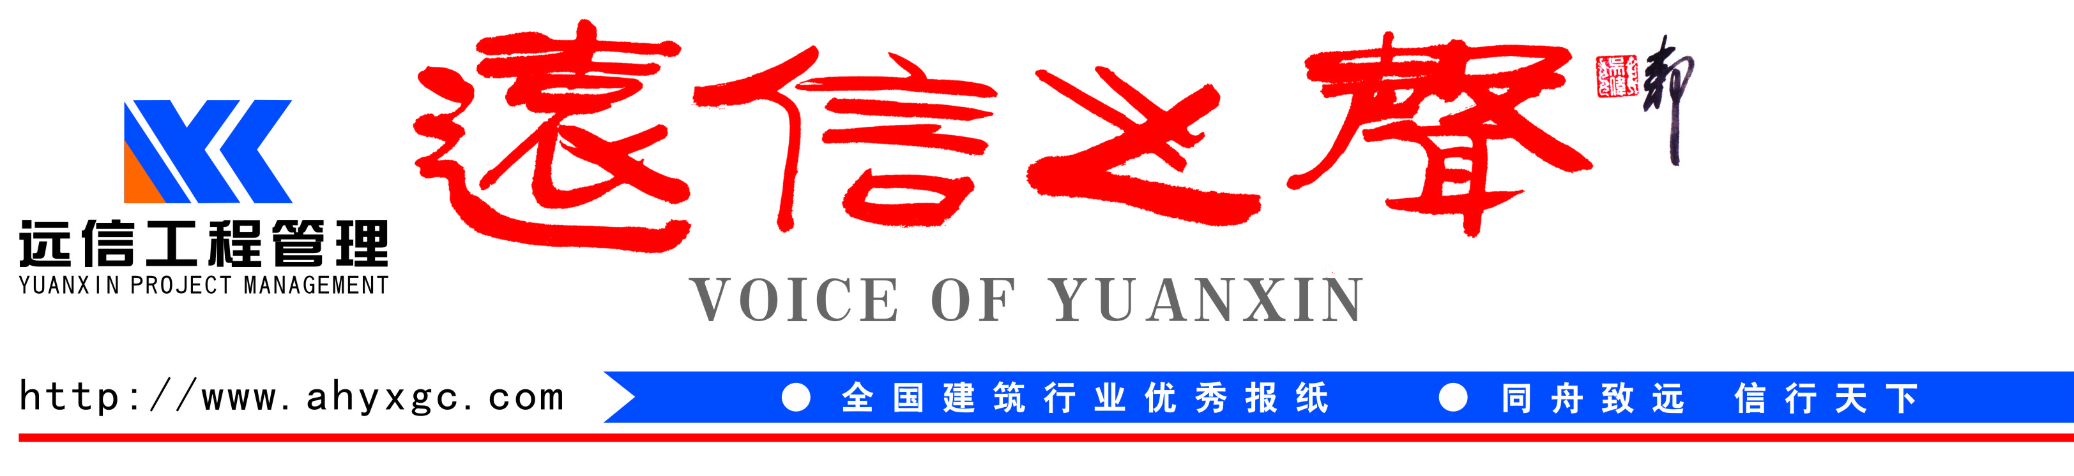


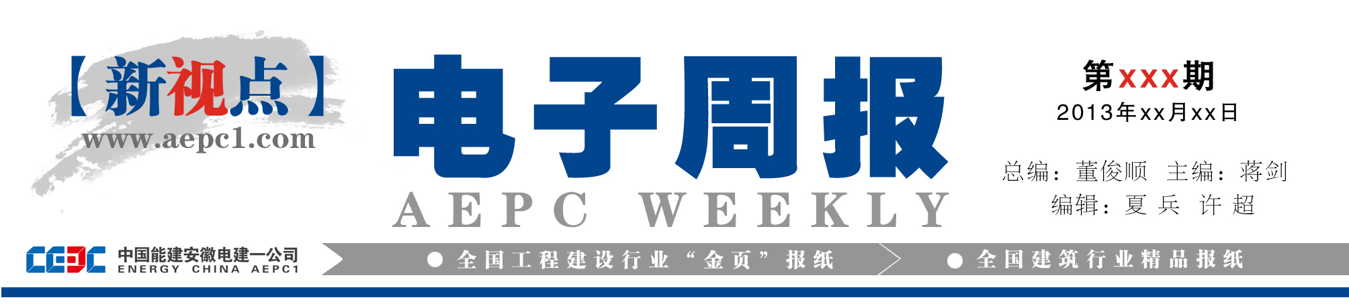
■ 2016年第5期（总第13期） ■ 出版：05月31日 ■ 总编：余松林 主编：张随山 执行主编：朱敏

执行

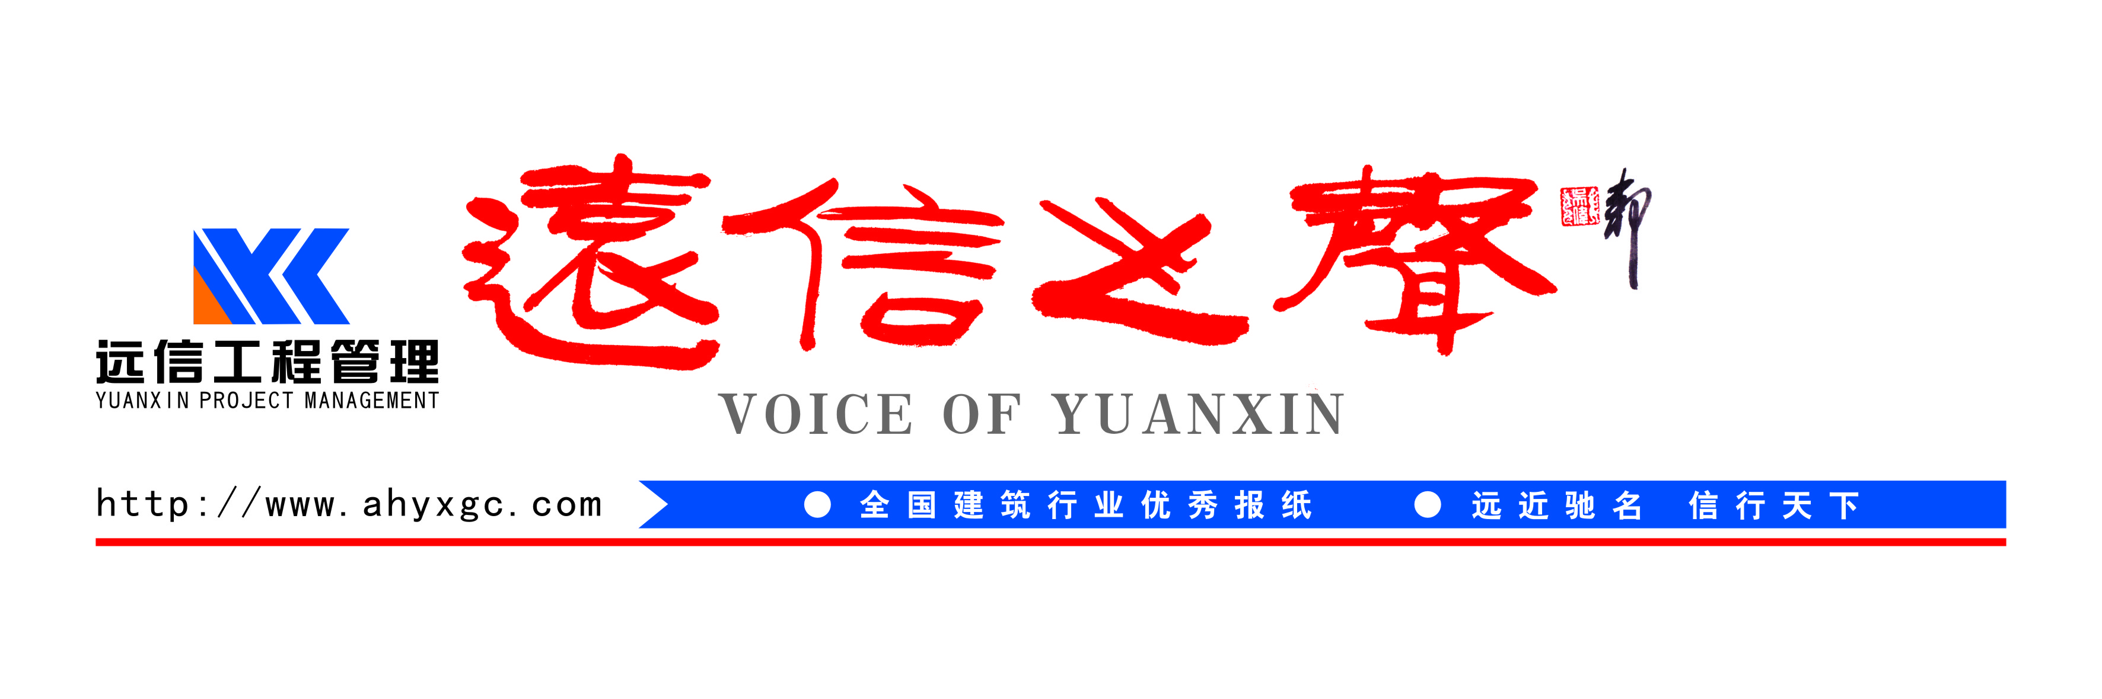

报纸网站双双蝉联全国建筑行业优秀媒体
报纸连续两次获奖 网站连续三次获奖
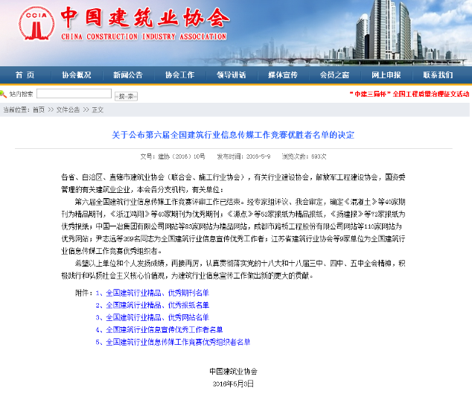
5月9日，中国建筑业协会公布了第六届全国建筑行业信息传媒工作竞赛优胜者名单，公司报纸《远信之声》连续第二年被评为“全国建筑行业优秀报纸”，公司网站连续第三年被评为“全国建筑行业优秀网站”，公司报纸及网站编辑张小燕被评为“全国建筑行业信息宣传优秀工作者”。
全国建筑行业信息传媒工作竞赛是我国建筑行业新闻宣传领域的最高级别奖项，每年举办一届，至今已举办六届。公司网站于2014年首次参评并获奖，公司企业报创刊后于2015年首次参评并获奖。参评期间，公司企业文化建设和新闻宣传工作得到了评委及参会人员的较高关注与积极评价。公司连续多年蝉联优秀报纸和优秀网站称号，体现了公司媒体建设水平一直跻身全国建筑行业先进行列，在全省监理企业中处于领军地位。


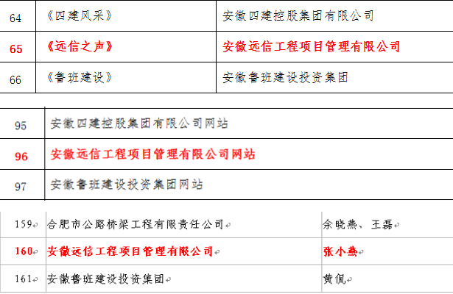
《远信之声》在公司领导的亲自关心与支持下创办，至今已连续出版了12期，在行业内获得了广泛认可。从今年起，报纸进行改版，并改变出版方式，由纸质印刷方式变为电子出版方式，更加符合于互联网+时代信息传递趋势。公司网站自2014年改版以来，一直保持常态更新，发挥了企业品牌对外传播的窗口作用。另外，公司于2015年在监理企业中率先创办了微信公众号，进一步拓宽了传播途径。
2016年第5期（总第13期）
得此获奖消息后，公司董事长余松林等领导第一时间作出批示，对所有支持、参与企业文化建设和新闻宣传工作的公司员工表示感谢，要求大家以此次获奖为契机，拓展思路，锐意创新，在信息高速发达的全媒体时代，抓好报纸、网站、微信公众号“三位一体”宣传媒体建设，对内凝心聚力、传播正能量，对外造势塑形、增强软实力，为早日把公司建成具有全省竞争力的一流工程项目管理公司提供强大的舆论支持。
五月份公司业务拓展连中三标

五月份，公司市场开发捷报频传，先后接连中标了肥西县重点项目第三方质量安全巡查定点单位（房建包）、合肥市包河区黄山路（金寨路—宁国路）精品道路提升工程监理、桐城市第八中学新校区（东城高中）建设项目施工监理等三个项目，为公司2016年度经营工作有序推进奠定了坚实基础。
根据肥西县公共资源交易中心公告，公司中标肥西县重点项目第三方质量安全巡查定点单位（房建包），这是公司首次进入肥西县第三方质量安全巡查业务领域。至今，公司“三巡”业务已广泛覆盖合肥市区、肥西县、临泉县、阜南县等市县。
中标合肥市包河区黄山路（金寨路—宁国路）精品道路提升工程监理项目，全长约2.1公里，投资概算1.1亿元。据悉，精品道路提升工程包括交通优化、道路沿线建筑整治、景观提升和市政设施整治等方面内容，以提升道路品质。
桐城市第八中学新校区（东城高中）建设项目是桐城市第八中学迁址新建工程，属于桐城市重点民生工程，位于桐城市东部新城，工程总投资2.4亿元，项目用地251.2亩，建筑面积83000平方米。项目新建教学实验楼、行政综合楼、艺术楼、宿舍、食堂、看台、学校大门等建筑物。

监理人的 说话艺术
2016年第5期（总第13期）
监理讲堂
摘自：《建设监理》杂志

建设工程监理属于工程咨询行业，是一种高智能的技术管理服务。
在工程建设中，监理方是各参建方中的重要一方，担负着“协调关系，取得共识，凝心聚力，实现建设目标”的重大责任。提高监理工作的说话艺术水平，增强监理人的沟通能力，就显得尤为重要。
一、说话要真实、准确和完整
监理人在工程监理中，天天同其他参建方打交道。除了工程建设资料、监理文件等文字信息外，使用最便捷、频率最高的当属口头沟通。监理人在工作中如何将话说好，就成了做好工作的关键。提高监理人的说话艺术，就要做到“三性”，即说话的真实性、准确性、完整性。
（一）真实性。监理人在工作中要求真务实，反映在沟通方面就要在弄清事实真相的前提下敢于说真话，重事实、重证据，依照国家建设法律法规、规范标准依法监理。这就要求监理人不仅要重视和善于做好案头文字工作，更要深入施工现场，随时掌握工程进程，对工程情况了如指掌。这样，监理人说话就能正确反映真实情况，做到说话底气足，靠谱。
（二）准确性。只有真实的才可能是准确的。它要求监理人说话一语中的，抓住问题的要害，击中目标。这事关工作的指向性和工作的最终结果。准确的表达就能使对方正确领会监理的意图，实现监理所要求达到的目标。说准确，就要说话要讲科学性、准确性、指向性，说话不能使用模糊量词，或似而非、模棱两可的语言。
（三）完整性。一般是指提出问题，分析产生问题的原因和监理的意见及整改的要求。这就要求监理人说话之前，要想好沟通的内容，话怎样说对方能更好的理解。说话既不能冗长象老太太一样说起话来絮絮叨叨没完没了，也不能象发布命令那样简短，让人摸不到头脑。
二、说话要得体、巧妙和策略
监理人说话要把握住分寸、适度、恰当的原则。
说话得体。就是指符合监理人的身份。应体现监理人的品德、修养。说话要融知识性、专业性、法理性于一体，用通俗易懂的语言，表达所要表达的思想，对出现的工程质量、安全问题，要分析可能造成的危害，将工作的过程变成与参建方共同合作、相互学习和接受教育的过程，变成交流情感密切彼此关系的过程。监理人说话切忌态度生硬、简单粗暴，更不能动辄耍脾气、训斥人。说话要有诚心、耐心，不能是我说你听，我打你通，而要注意倾听对方的意见。做到“言不伤人，诺不轻许”。
说话要注意巧妙。往往同一个问题，有不同的说法，而不同的说法会产生截然不同的效果。有时一句话说不好，可能使人跳起来，一句话说得好，可以使人笑起来。监理人说话要考虑时间、地点、场合 ，要考虑到不同对象的心理承受能力。说话的目的是要求得一个好的效果、好的执行力。所以，动机和效果应该相统一。这还要求监理人说的事与理相结合、与情相结合。既指出存在问题的要害及其严重性，又要以真诚的态度，从关心的角度，善意地提出监理的意见或建议。注重法理与情感的结合，做到“情欲信，辞与巧”，情通才能理达，从而消除对方的逆反心理、戒备心理。
2016年第5期（总第13期）
监理讲堂
说话的策略性。是对不同的对象、不同的问题因殊而异，不能用一种方法，不能古板、僵硬。有的可以直言不讳、直截了当；有的则需要婉言，将话说的玩转。监理人提出的问题，也要分主次，对重要就要将道理讲清楚，使对方有一个深刻的理解，而对一些非重要的问题，则不必费太多口舌。笔者认为，要改变监理工作就是单单挑刺的偏见。监理固然要纠正工程建设中违法违规的问题，这是其职责之所在。但合适的赞扬也必不可少，他们会因为监理人的肯定而心情愉悦，对做好工作更加充满信心。同时，也会改善和密切彼此的关系。如果在监理工作中，监理人能记住对方几个人的名字，并能轻易的叫出来，对方就会感到监理对其的重视和尊重，情感上得到满足，有利于建立相互信任、相互支持的良好关系。
三、说话要平等、互动和心理相容
平等。如前所说的是说话的基本要求和技能的话，监理人说话与对方平等就是一个根本态度问题。监理与建设方的关系是委托与被委托的关系，是为建设方提供服务的工程咨询机构，但是在工程建设中监理是独立的第三方，与建设方是平等关系。但在这个问题上，监理往往受到不平等的待遇。有的建设方将监理作为其附庸，变成一种依附关系，老子与儿子的关系。监理与建设方说话也不平等，往往得小心翼翼，低声下气，唯唯诺诺。作为建设伙伴，监理应受到尊重，有一个平等的沟通交流的氛围。所以，监理人说话应不卑不亢，不要自我丧失应有的尊严。同样，监理与施工方的关系也应是平等的关系。不能因为工作是监理与被监理的关系，就抹煞在人格上互相平等的关系。监理人要从思想上真正解决好尊重其他参建方，尤其要从受有些建设方不公正待遇中处理好与施工方的关系。这是监理人掌握说话艺术、说好话的重要思想基础。作为工程建设合作的各方，都是为共同实现建设目标凝聚在一起的整体团队，如果彼此都得不到起码的尊重和信任，用小人之心相互猜忌、相互戒备，哪还能谈到合作伙伴和圆满实现建设目标呢！只有缩小彼此的心理差距，才能创造一个和谐的心理相容的良好环境。
互动。语言是传播思想的载体和形式，是在互动中实现思想交流的。在监理工作中，只有与建设方平等交流，才能在各抒己见中取得共识，统一步调。
2016年第5期（总第13期）
监理讲堂
心理相融。在与施工方打交道时，即使监理人说的、要求的都对，但如果居高临下、盛气凌人，或出言不逊，态度蛮横，不给对方说话的机会，同样会影响说话的效果。监理人在执业中，应一身正气、两袖清风、刚正不阿。在思想上始终保持谦虚谨慎、坚定执着、积极热情，乐观豁达的精神风貌，始终充满着正能量。做到“其行也端，其心也诚，其言必信，其行必果”，给人以好的印象，使人愿意接近，敢于向你说真话、吐真情。情感是人与人交往的纽带，监理人真心实意的尊重其他参建方，才能以心换心，同他们交朋友，取得他们的信任和支持。而信任度越高，气场就越大，人脉就越旺，说话的影响力、工作的执行力就会越强，监理任务就会完成得越好。

投稿及宣传工作联系QQ号：2929224096

